Министерство науки и высшего образования Российской Федерации

Федеральное государственное автономное образовательное
учреждение высшего образования
Национальный исследовательский Нижегородский государственный университет им. Н.И. Лобачевского

Институт информационных технологий, математики и механики

Отчет по лабораторной работе №1

«Арифметические операции с полиномами»

Выполнил:
студент группы 3824Б1ФИ2
Дмитриев А.Р.

Проверил:
Ивлев А.Д.

Нижний Новгород
2026

Содержание

Введение 3
1. Постановка задачи 4
2. Руководство пользователя 5
3. Руководство программиста 6
3.1. Описание структуры программы 6
3.2. Описание структур данных 6
3.3. Описание алгоритмов 6
4. Результаты экспериментов и тестирования 7
Заключение 8
Литература 9
Приложение 10

Введение
В рамках данной лабораторной работы рассматривается разработка программы для работы с многочленами (полиномами) от трёх переменных. Программа реализует базовые арифметические операции над полиномами, а также их вычисление при заданных значениях переменных.
Основной задачей является создание удобного инструмента для ввода, хранения, обработки и вывода полиномов с использованием пользовательских структур данных.

- Постановка задачи
Необходимо разработать программу на языке C++, которая:
- реализует хранение полиномов в виде набора мономов;
- поддерживает два формата ввода:
  - структурированный (количество мономов + пары коэффициент/степень);
  - человеко-читаемый (например: x^2y^3 + 2xy - 5);
- выполняет операции:
  - сложение полиномов;
  - вычитание полиномов;
  - умножение полиномов;
  - умножение на число;
  - вычисление значения полинома при заданных x, y, z;
- обеспечивает корректную обработку ошибок ввода;
- реализует собственную структуру данных (двусвязный список).

- Руководство пользователя
При запуске программа предлагает выбрать формат ввода полинома.
Первый формат: вводится число мономов, затем вводятся сами мономы. Моном представляют два числа – коэффициент и степень монома.
Второй формат - человеко-читаемый формат. Например 10.1*x^2y^1z^3. Знаки * и ^ могут быть опущены( 10.1x2y1z3), как и единичные коэффициенты у степеней и мономов( xyz аналогично 1*x^1y^1z^1).
После ввода полинома на выбор даётся 6 команд, которые выбираются цифрами от 0 до 5.
0 – выход из программы
1 – вывод полинома. Выводятся мономы и между ними знак +.
2 – добавление другого полинома. Вводится новый полином и суммируется с текущим. Результат становится текущим полиномом.
3 – вычитание другого полинома. Вводится новый полином и вычитается из текущего. Результат становится текущим полиномом.
4 – умножение на другой полином. Вводится новый полином и перемножается с текущим. Результат становится текущим полиномом.
5. Вычисление полинома. Вводятся переменные x, y, z и подставляются в полином. Итоговый результат вычисления выводится в терминал.

- Руководство программиста
  - Описание структуры программы

Программа состоит из Main.cpp, Polinome.cpp, Polinome.h, List.h. В Main.cpp консольное приложение. В Polinome.h объявлены классы Polinom и Monome. В Polinome.cpp они реализованы. В List.h объявлен и реализован шаблон двухсвязного списка. В папке Test лежит файл с тестами test.cpp.
  - Описание структур данных
Класс List представляет собой двухсвязный список. Реализованы методы push_back, insert, erase, sort, begin, cbegin, end, cend. push_back добавляет элемент в конец списка. Insert добавляет элемент перед данным итератором. Erase удаляет элемент по данному итератору. Sort – сортирует список. По умолчанию элементы сортируются в порядке возрастания. Но есть шаблон метода, который позволяет указать функторы, отвечающие за сравнение элементов. Основной код сортировки написан в приватном методе _sort. Публичные методы являются обёрткой над приватным. Begin – возвращает итератор на начало списка. End – возвращает итератор, идущий после конца списка. Т.е. это итератор с указателем внутри на nullptr. Cbegin и cend – возвращают константные итераторы. Для списка реализована вспомогательная структура Node. Имеет 3 поля – значение, указатель на следующую ноду и указатель на предыдущую ноду. Для списка реализован свой класс итератора. В нём перегружены операторы взятия значения (*), получение указателя на значение(->), префиксный и постфиксный ++ и сравнение(!= и ==) .
Класс Monome хранит в себе свой коэффициент и набор степеней ввиде числа от 0 до 999 включительно. Для публичного использования реализованы операторы сравнения мономов(<, >,==), умножения монома на число и на другой моном, ввод и вывод и унарный минус. Все операторы константные кроме ввода. Моном можно задать либо воспользовавшись перегруженным конструктором класса, где на вход подаются коэффициент и степень монома, либо оператором >> для ввода монома.
Класс Polinom из данный содержит в себе только список мономов, реализованный через класс List из файла List.h и флаг parseMode, отвечающий за режим считывания данных. parseMode можно установить либо в Simple либо в Human. Форматы описаны в пункте 2. Есть конструктор по умолчанию, он создаёт пустой полином, конструктор копирования и конструктор с аргументом double num. Этот конструктор создаёт полином с одним мономом нулевой степени и коэффициентом num. Реализованы операторы +, -, *(и для числа, и для полинома), =, <<, >>. Написан метод evaluate. На вход в него подаются 3 числа, которые подставляются в x, y, z и возвращается посчитанное значение полинома
  - Описание алгоритмов
Сортировка в классе List реализована как сортировка слиянием и без привлечения дополнительной памяти. На вход в приватный метод подаётся указатель на первую ноду в списке, количество элементов в списке, функтор или функция, отвечающая за сравнение. Потом происходит стандартные действия для сортировки слиянием: проверка, что длина больше 1, иначе выход из метода, 2 рекурсивных вызова с уменьшенной длиной в 2 раза, первый от начала участка, второй от середины. Потом идёт слияние упорядоченных участков. Вот описание алгоритма слияния упорядоченных участков с примером: берутся два итератора – один на начало участка, который обработан первым вызовом рекурсии, второй – на начало участка от второго вызова рекурсии. Запускается цикл, пока первый итератор не совпадёт со вторым, либо пока второй не выйдет за границу участка. В каждой итерации цикла сравниваются значения из итераторов. Если элемент второго итератора должен стоять раньше элемента первого, то он помещается перед первым элементом, а на старом месте происходит “склейка”. Затем второй итератор увеличивается. Если элемент первого итератора должен стоять раньше второго, то первый итератор увеличивается. Вот пример работы алгоритма: 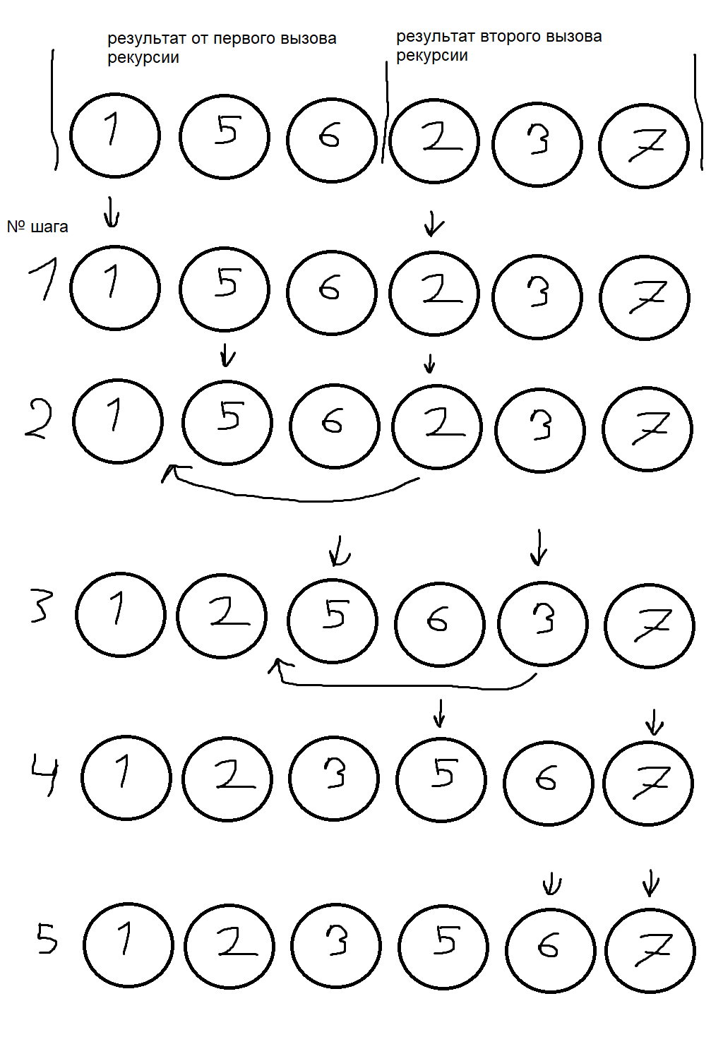
Стрелочками показаны положения итераторов. После пятого шага итераторы совпали и произошёл выход из цикла.
В классе Polinom есть приватная функция normalize. Она используется когда мономы в полиноме уже отсортированы. Она проходит по мономам в списке и суммирует мономы с одинаковой степенью в один моном. После умножения на полином и ввода полинома выполняется сначала сортировка, а потом метод normalize. При сложении/вычитании полиномы объединяются как упорядоченные списки.

- Результаты экспериментов и тестирования
Для монома и списка сделаны тесты с случайными данными. Список сравнивался с реализацией класса vector из stl. Для тестов полинома данные постоянны.
Вот пример полиномов на ввод, помимо примеров из программы и тестов:
0.111xy - 10.111xy + 101.2312xz
10xy -10xy + xyz +23*z^2
-xyz + xyz //выведет пустоту
Если ввести коэффициент монома длиннее, чем в 7 знаков, то при выводе он округлится до 7 знаков, хотя в памяти хранится всё число целиком. Пример:
Enter polinome:
1234.56789x+0.12345678901234y
You entered: 1234.57x^1 + 0.123457y^1

Заключение
Программа работает и соответствует т.з.

Литература
Список источников, используемых при выполнении работы (если есть).
Страуструп Бьерн Язык программирования C++. Специальное издание. Пер. с англ. – М.: Издательство Бином, 2017 г. – 1136 с.
Сайт cppreference: https://en.cppreference.com/

Приложение
Если необходимо, то небольшие участки кода с пояснениями, дополнительные изображения или таблицы.
main.cpp
#include <iostream>

int main() {
std::cout << "Hello world!" << std::endl;
return 0;
}

